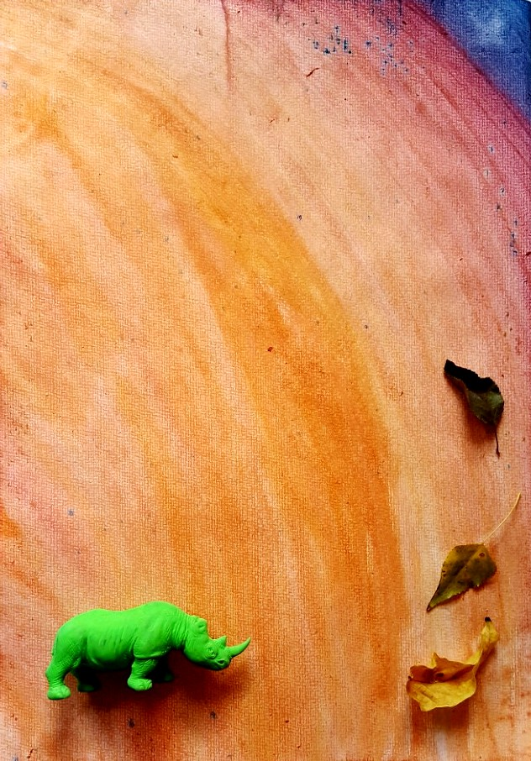
ENERGIE

Speurtocht StadionSchinkelbuurt

Leuk dat je meedoet aan de Energie Speurtocht.
Je hebt een routebeschrijving met quizvragen over de gebouwen waar we onderzoek naar hebben gedaan. We hebben de pandeigenaren of gebruikers gevraagd iets over de energietoevoer en gebruik in hun pand te vertellen. Naar aanleiding daarvan hebben we een quiz voor je gemaakt!
Loop de speurtocht en vul alle vragen in want je kan een mooie prijs winnen voor in je eigen huis of een lekker ijsje!!
Het hele energieteam van de Geert Groote School, inclusief de hele 6e klas!

Je staat nu op het IJsbaanpad 64a. Dit is het begin- en eindpunt. Omcirkel de goede antwoorden en lever ze in bij pauline@02025.nl 0654723019 of Isabella.

- In deze boot woont Pauline. Weet jij wat Pauline haar doel is?
- met een zelfvoorzienend waterstof schip naar Spanje
- Zorgen dat Amsterdam in 2025 geen CO2 meer uitstoot
- Een CO2 neutrale geitenboerderij beginnen
- Loop de steiger weer af, ga naar rechts, steek over, en loop links de straat in. Bij de rotonde rechtdoor. Aan het eind van de straat bij het stoplicht vind je aan de rechterhand het Burgerweeshuis (IJsbaanpad 3b), in 1960 gebouwd door Aldo van Eyck, Dit gebouw is het eerste voorbeeld van structuralisme. Een van de projectontwikkelaars van BPD leerde ons veel over bouwmaterialen en duurzaamheid.

- Wat is het beste isolatiemateriaal?
- Lucht
- Wol
- PIepschuim
Bron: BPD

- Steek het drukke kruispunt over (Amstelveenseweg), de Fred Roeskestraat in. Aan je rechterhand vind je het Epicenter, house of digital innovation.

- Mensen die van ver met de fiets komen kunnen douchen op kantoor van het Epicenter. Krijgen ze dan een schone handdoek van het kantoor?
- Ja 1 handoek per keer
- nee
- er is er eentje om te delen met iedereen in het kantoor, een deelhanddoek
Bron: Joost Brinkman, NLMTD in Epicenter

- Loop door tot de Begraafplaats Buitenveldert.

- Hoe heet het beeldje dat ze op de bar hebben staan en hoe heet de hond?
- het beeldje heet Paultje-het-stokstaartje, de hond heet Willem
- het beeldje heet Paultje-het-stokstaartje, de hond heet Joris
- het beeldje heet Joris-het-stokstaartje, de hond heet ook Joris

- Als je een beetje schuin (naar rechts) oversteekt loop je tegen een nieuw woonpand ‘de Fred’ aan. Hier wonen sinds drie jaar mensen.

- Vind uit: hoe wordt het pand verwarmd?
……………………………………

- Naast de ‘Fred’ staat het Geert Groote College .

- Hoeveel zonnepanelen denk je dat ze op het dak hebben bij de Geert Groote College?
- minder dan 50
- 50
- meer dan 50

- Daarnaast staat de Geert Groote school - Fred Roeske

- Hoeveel zonnepanelen denk je dat ze op het dak hebben ?
- minder dan 50
- 50
- meer dan 50

- We maken een sprong naar de Bagels & Beans helemaal aan het eind van de straat (voorbij de rechtbank) aan de linkerkant op de hoek vind je deze Bagels en Beans.

- Hoe worden bagels bezorgd bij klanten die een bestelling doen?
- met een auto op benzine
- met een skelter
- met een elektrische auto

- Loop om de Bagels en Beans en neem de eerste afslag links, even verderop in de straat staat het standbeeld van Spinoza die een bol vasthoudt en het Spinoza Lyceum bewaakt, waar volgend jaar allemaal zonnepanelen op liggen

- Leerlingen van het Spinoza lyceum bouwen zelf
- Kunstmatige spinnen die s zomers de muggen in de klas opeten
- Een boot op zonne-energie
- Een deken om het dak te verwarmen in de winter

- Loop terug de Fred Roeskestraat in en neem het eerste paadje rechtsaf langs het water, en blijf het water volgen! Nu loop je langs de 2de Openluchtschool.

- Hoeveel zonnepanelen denk je dat ze op het dak hebben
- minder dan 50
- 50
- meer dan 50

- Loop verder langs het water (achter de twee Geert Groote scholen langs) en sla linksaf bij de British school (dat is net voor de brug het paadje linksaf). Deze school heeft een Ecosquad.

- Wat is een Ecosquad
- Team van kinderen die voor de duurzaamheid op hun school zorgen
- Een plek op school voor de planten
- Een grote groene neushoorn

- Loop de Fred Roeskestraat weer in (rechtsaf), dan kom je vanzelf bij de Rietveld Kunstacademie. Waar mensen met een lichtgevende reflecterende jassen lopen.

- Op welke warmte draait het witte nieuwbouw gebouw aan de straat (met die grote ramen en witte luiken) ?
- de hete warme slang van Nuon-Vattenfall
- warmte uit de grond
- warmte uit de gasketel

- Loop een paar deuren verder naar Loyens en Loeff. Dit pand was 15 jaar geleden het duurzaamste gebouw van Amsterdam. Een dikke koploper dus! Met een warmte/ koude opslag.

- Kunnen ze het gebouw koelen met water uit de grond?
- ja
- nee
- ze koelen het gebouw alleen met ijsblokjes

- Loop rechts van het gebouw de hoek om over het paadje terug naar het water, ga links en dan rechts over de brug (Amstelveenseweg) richting het Olympisch Stadion. Steek bij het stoplicht de Amstelveenseweg over naar het gerenoveerde gebouw van PON, MOVE geheten.

- Welk merk busje staat in de etalage
- Audi
- Volkswagen
- Citroen

- Olympisch stadion

- Op het Olympisch Stadion liggen zonnepanelen. Wanneer zijn deze erop gelegd?
- 2017
- 2018
- 2019

- Loop linksom het Stadion, terug naar het IJsbaanpad over de witte brug. Op de terugweg bij de rotonde kom je bij het Olympic Hotel

- Heeft het Olympic Hotel zonnepanelen op het dak?
- ja
- nee
- dat kan niet lang meer duren

Loop terug naar waar je bent begonnen, IJsbaanpad 64a.
Lever je antwoorden in bij Pauline of Isabella en maak kans op een mooie prijs of een heerlijk ijsje!

Heb je nog leuke ideeën of tips voor een volgende buurt energie speurtocht?
…………………………..

Wat is je naam: …………………………..
Emailadres of telefoonnummer: …………………………..

